班级：计算机科学与技术21留学生1 学号：2021529620004姓名：LOW REN HONG
实验四 回溯法
一、实验目的
1、理解回溯法的概念；
2、掌握回溯法的基本要素；
3、掌握回溯法的解题步骤与算法框架；
4、通过应用范例学习回溯法的设计技巧与策略。
二、实验内容和要求
实验要求：通过上机实验进行算法实现，保存和打印出程序的运行结果，并结合程序进行分析，上交实验报告和程序文件。
实验内容：
1、实现旅行售货员问题的回溯算法
某售货员要到若干城市去推销商品，已知各城市之间的路线(或旅费)。要选定一条从驻地出发，经过每个城市一遍，最后回到驻地的路线，使总的路程(或总旅费)最小。
2、使用回溯算法解决0-1背包问题。
3、使用回溯算法解决迷宫问题
以一个M×N的长方阵表示迷宫，0和1分别表示迷宫中的通路和障碍。设计一个程序，对任意设定的迷宫，求出一条从入口到出口的通路，或得出没有通路的结论。
（1）根据二维数组，输出迷宫的图形。
（2）探索迷宫的四个方向：RIGHT为向右，DOWN向下，LEFT向左，UP向上，输出从入口到出口的行走路径。
运行示例：
请输入迷宫的行数
9
请输入迷宫的列数
8
请输入9行8列的迷宫
0 0 1 0 0 0 1 0
0 0 1 0 0 0 1 0
0 0 1 0 1 1 0 1
0 1 1 1 0 0 1 0
0 0 0 1 0 0 0 0
0 1 0 0 0 1 0 1
0 1 1 1 1 0 0 1
1 1 0 0 0 1 0 1
1 1 0 0 0 0 0 0
有路径
路径以下：
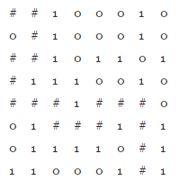
4、N皇后问题
题目描述：在N*N的棋盘上放置N个皇后（n<=10）而彼此不受攻击（即在棋盘的任一行，任一列和任一对角线上不能放置2个皇后），编程求解所有的摆放方法。
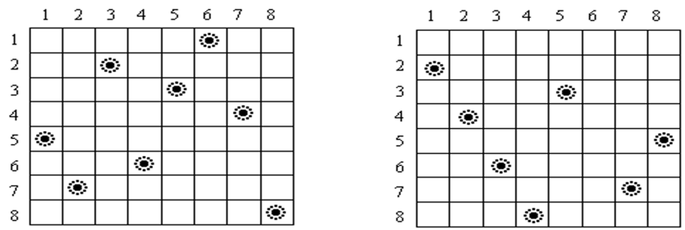
输入：n
输出：每行输出一种方案，每种方案顺序输出皇后所在的列号，每个数占5列（输出时按字典序）。若无方案，则输出no solute!
样例输入
4
样例输出
2 4 1 3
3 1 4 2
5、子集和问题
题目描述：子集和问题的一个实例为〈S,t〉。其中，S={ x1， x2，…， xn}是一个正整数的集合，c是一个正整数。子集和问题判定是否存在S的一个子集S1，使得子集S1和等于c。
对于给定的正整数的集合S={ x1， x2，…， xn}和正整数c，编程计算S 的一个子集S1，使得子集S1和等于c。
输入
由文件subsum.in提供输入数据。文件第1行有2个正整数n和c，n表示S的个数，c是子集和的目标值。接下来的1 行中，有n个正整数，表示集合S中的元素。
输出
程序运行结束时，将子集和问题的解输出到文件subsum.out中。当问题无解时，输出“No Solution!”。
如果有多个解，输出子集数字下标字典序最小的解
样例输入
5 10
2 2 6 5 4
样例输出
2 2 6
提示：n<=6400，c <= 8e6
6、组合的输出
题目描述：排列与组合是常用的数学方法，其中组合就是从n个元素中抽出r个元素(不分顺序且r<＝n)，我们可以简单地将n个元素理解为自然数1，2，…，n，从中任取r个数。
现要求你用递归的方法输出所有组合。
例如n＝5，r＝3，所有组合为：
l 2 3 l 2 4 1 2 5 l 3 4 l 3 5 1 4 5 2 3 4 2 3 5 2 4 5 3 4 5
输入：一行两个自然数n、r(1<n<21，1<＝r<＝n)。
输出：所有的组合，每一个组合占一行且其中的元素按由小到大的顺序排列，每个元素占三个字符的位置（右对齐），所有的组合也按字典顺序。
样例输入
5 3
样例输出
1 2 3
1 2 4
1 2 5
1 3 4
1 3 5
1 4 5
2 3 4
2 3 5
2 4 5
3 4 5
三、算法思想分析
- 实现旅行售货员问题的回溯算法
旅行售货员问题是要求在给定的城市之间找到一条最短的路径，每个城市都被访问一次，最终回到起始城市然后我们可以用回溯法通过深度优先搜索遍历所有可能的路径，并记录最短路径的长度和路径的顺序。
定义问题：当前所在的城市，已访问的城市，当前路径的长度，当前路径的顺序。
确定约束条件：已访问的城市不能包含重复的城市。路径长度不能超过最短路径。
编写：判断是否完整路径，如果是，比较当前路径长度与已知最短路径长度，更新最短路径。如果不是遍历选择列表中的城市。
- 使用回溯算法解决0-1背包问题
0-1背包问题是要从给定的物品中选择一些放入背包中，使得在背包容量限制下的总价值最大可以通过回溯法的深度优先搜索遍历所有可能的选择，同时利用剪枝策略提前终止不符合条件的搜索。
定义问题：当前物品，已选择的物品，背包的容量和已选择物品的总价值。
确定约束条件：已选择物品的总重量不能超过背包的容量。
编写：判断物品是不是最后一个，是的话就比较总价值与已知最大价值，更新最大价值。不是的话就遍历选择列表中的物品。
- 使用回溯算法解决迷宫问题
定义问题：通过深度优先搜索遍历所有可能的路径，并在搜索过程中进行剪枝，排除不符合条件的路径。
确定约束条件：当前位置不能超出迷宫边界，不能走入墙壁，不能重复经过已访问的位置。
编写：判断当前位置是否为出口，是的话找到一条路径，保存结果。不是的话遍历选择列表中的方向。
- N皇后问题
定义问题：N皇后问题是要在NxN的棋盘上放置N个皇后，使得它们彼此不受攻击。
确定约束条件：新放置的皇后不能与已放置的皇后在同一列、同一对角线上。
编写：判断当前行数是否为最后一行,是的话找到一种放置方式，保存结果。不是的话，遍历选择列表中的列位置。
- 子集和问题
定义问题：子集和问题是要判断是否存在一个子集的和等于给定的目标值。
确定约束条件：当前已选择元素的和不能超过目标值。
编写：判断当前的和是否等于目标值。如果是的话，找到一个符合条件，保存结果。如果不是就遍历选择列表中的元素。
- 组合的输出
定义问题：组合问题是要从给定的元素集合中抽取出一定数量的元素，形成所有可能的组合。
确定约束条件：已选择的元素数量不能超过目标数量。
编写：判断当前已选择的元素数量是否等于目标数量，如果是的话，找到一个符合条件的组合，保存结果。如果不是的话，遍历选择列表中的元素。
- 程序代码
1)import sys
from itertools import permutations #用于生成所有可能的排列组合
INF = float('inf') #将其设置为正无穷大的浮点数
def tsp_backtracking(n, graph): #定义一个函数，该函数接受城市数量n和距离矩阵graph作为参数。
bestw = INF #初始化
for perm in permutations(range(n)): #使用permutations函数生成城市索引的所有可能排列组合，并将每个排列赋值给perm。
path_len = sum(graph[perm[i]][perm[(i + 1) % n]] for i in range(n)) #计算当前排列perm的路径长度。通过迭代排列中的每个城市索引，使用graph距离矩阵查找相邻城市之间的距离，并将其累加到path_len中。
bestw = min(bestw, path_len) #比较当前路径长度path_len与bestw的值，将较小值赋给bestw，以保留最小路径长度。
return bestw
#从用户输入中获取城市的数量，并将其转换为整数类型。
n = int(input("请输入城市的数量: "))
graph = []
print("请输入城市之间的距离或旅费矩阵:")
for _ in range(n):
row = list(map(int, input().split())) #将用户输入的一行数据转换为整数列表
graph.append(row) #将转换后的整数列表添加到graph列表中，构建距离或旅费矩阵。
bestw = tsp_backtracking(n, graph) #传递城市数量n和距离矩阵graph作为参数，并将返回的最小路径长度赋值给bestw。
if bestw == INF:
print("无可行的路径")
else:
print("最小路程为:", bestw)
2）# 全局变量
maxValue = 0
# 回溯算法
def backtrack(index, currentWeight, currentValue): #该函数用于搜索背包中物品的组合
global maxValue
if index == len(weights): #如果已经遍历完所有物品（即达到了叶子节点）。
maxValue = max(maxValue, currentValue) #更新maxvalue为当前最大价值和当前计算的价值的较大值。
return
#如果当前物品的重量超过了背包的容量，或者当前物品的价值加上剩余物品的最大价值仍然小于等于maxvalue
if currentWeight + weights[index] > capacity or currentValue + maxValues[index] <= maxValue:
return
if currentWeight + weights[index] <= capacity: #如果当前物品的重量加上背包中已有物品的重量不超过背包的容量。
backtrack(index + 1, currentWeight + weights[index], currentValue + values[index]) #选择当前物品放入背包,并递归继续搜索下一个物品
backtrack(index + 1, currentWeight, currentValue) #不选择当前物品放入背包，并递归调用函数backtrack函数继续搜索下一个物品
# 0-1背包问题求解函数
def knapsack_01():
global maxValue
maxValue = 0
backtrack(0, 0, 0)
return maxValue
# 用户输入相关参数
n = int(input("请输入物品数量: "))
weights = []
values = []
maxValues = []
capacity = int(input("请输入背包容量: "))
print("请依次输入每个物品的重量:")
weight_values = input().split()
for i in range(n):
weight = int(weight_values[i])
weights.append(weight)
print("请依次输入每个物品的价值:")
value_values = input().split()
for i in range(n):
value = int(value_values[i])
values.append(value)
print("请依次输入剩余物品的最大价值:")
max_value_values = input().split()
for i in range(n):
max_value = int(max_value_values[i])
maxValues.append(max_value)
# 调用函数求解
result = knapsack_01()
print("背包能容纳的最大价值为:", result)
3)class Position:
def __init__(self, row, col): #初始化row和col
self.row = row
self.col = col
def __str__(self): #定义了字符串表示形式。
return "(" + str(self.row) + ", " + str(self.col) + ")"
class Maze:
def __init__(self): #初始化
self.maze = [[0 for _ in range(15)] for _ in range(15)] #创建一个二位列表
self.stack = [] #创建一个空列表
self.p = [[False for _ in range(15)] for _ in range(15)] #创建一个二位列表
self.row = 0
self.col = 0
def init(self): #初始化迷宫的行数，列数和迷宫内容
self.row = int(input("请输入迷宫的行数: ")) #用户输入设置迷宫的行数
self.col = int(input("请输入迷宫的列数: ")) #用户输入设置迷宫的列数
print("请输入", self.row, "行", self.col, "列的迷宫:")
for i in range(self.row): #循环迭代迷宫的行数次
row_input = input().split()
for j in range(self.col):
self.maze[i][j] = int(row_input[j])
def findPath(self): #定义一个寻找迷宫路径
temp = [[1 for _ in range(self.col + 2)] for _ in range(self.row + 2)] #创建一个二位列表，将所有元素初始化为1，赋值给temp
for i in range(self.row): #循环迭代迷宫的行数次
for j in range(self.col): #循环迭代迷宫的列数次
temp[i + 1][j + 1] = self.maze[i][j] #将迷宫的元素复制到temp中对应的位置
i = 1
j = 1
self.p[i][j] = True #将迷宫起始位置标记为已访问
self.stack.append(Position(i, j)) #将起始位置添加到栈中
while self.stack and not (i == self.row and j == self.col): #当栈不为空且当前位置不是迷宫终点时循环执行。
if temp[i][j + 1] == 0 and not self.p[i][j + 1]: #如果右边的位置是可走的且未访问过。
self.p[i][j + 1] = True #标记右边位置为已访问
self.stack.append(Position(i, j + 1)) #将起始位置添加到栈中
j += 1 #向右移动一列
elif temp[i + 1][j] == 0 and not self.p[i + 1][j]: #如果下方的位置是可走的且未访问过。
self.p[i + 1][j] = True #标记下方位置为已访问。
self.stack.append(Position(i + 1, j)) #将下方位置添加到栈中
i += 1 #向下移动一行
elif temp[i][j - 1] == 0 and not self.p[i][j - 1]: #如果左边的位置是可走的且未访问过。
self.p[i][j - 1] = True #标记左边位置为已访问
self.stack.append(Position(i, j - 1)) #将左边位置添加到栈中。
j -= 1 #向左移动一列。
elif temp[i - 1][j] == 0 and not self.p[i - 1][j]: #如果上方的位置是可走的且未访问过。
self.p[i - 1][j] = True #将上方位置标记为已访问
self.stack.append(Position(i - 1, j)) #将上方位置加入栈中
i -= 1 #将当前位置向上移动一格
else:
self.stack.pop() #从栈中弹出当前位置
if not self.stack: #如果栈为空，表示无法找到路径，跳出循环
break
i = self.stack[-1].row
j = self.stack[-1].col
new_pos = []
if not self.stack: #如果栈为空，说明没有找到路径
print("没有路径")
else:
print("有路径")
print("路径如下:")
while self.stack: #从栈中弹出一个位置并将其添加到new_pos列表中
pos = self.stack.pop()
new_pos.append(pos)
#创建一个新的result列表，用于存储迷宫的可视化表示
result = [["" for _ in range(self.col)] for _ in range(self.row)]
for k in range(self.row):
for t in range(self.col):
result[k][t] = str(self.maze[k][t])
#当new_pos列表不为空时，循环执行以下操作
while new_pos:
p1 = new_pos.pop() #从new_pos列表中弹出一个位置p1
result[p1.row - 1][p1.col - 1] = "#" #将迷宫中对应位置[p1.row - 1，p1.col - 1]的值设置为"#"，表示路径经过的位置
#遍历result列表中的每个位置，并按行打印迷宫的可视化表示
for k in range(self.row):
for t in range(self.col):
print(result[k][t], end="\t")
print()
demo = Maze()
demo.init()
demo.findPath()
4)import math
def place(k, x): #判断在第 k 行的皇后是否可以放置在列号为 x[k] 的位置上
for i in range(1, k):
if x[k] == x[i] or abs(k - i) == abs(x[k] - x[i]):
return False
return True
def queens(n): #解决 n 皇后问题并打印所有解
x = [0] * (n + 1) #创建一个长度为 n+1 的列表 x，用于存储每一行皇后所在的列号
i = 1 #初始化变量 i = 1，表示当前处理的是第 1 行
x[i] = 0 #将 x[i] 的初始值设为 0
while i >= 1: #进入循环，当 i >= 1 时
x[i] += 1
while x[i] <= n and not place(i, x): #在 x[i] 的范围内循环，直到找到一个可以放置皇后的位置或者超过最大列数 n
x[i] += 1
if x[i] <= n: #如果 x[i] 小于等于 n，表示找到一个可以放置皇后的位置
if i == n: #如果 i 等于 n，说明已经找到一个完整的解，打印该解
for k in range(1, n + 1):
print("{:5d}".format(x[k]), end='')
print()
else: #否则，继续处理下一行，即 i 加 1，同时将 x[i] 的初始值设为 0
i += 1
x[i] = 0
else: #如果 x[i] 大于 n，表示在当前行无法找到合适的位置放置皇后，退回到上一行，即 i 减 1
i -= 1
def queens_recursive(i, x, n): #递归解决 n 皇后问题并打印所有解
if i > n: #参数 i 表示当前处理的行数，x 是一个列表，存储每一行皇后所在的列号，n 是总行数
for k in range(1, n + 1): #如果 i 大于 n，表示已经处理完最后一行，打印当前解
print("{:5d}".format(x[k]), end='')
print()
else:
for j in range(1, n + 1):
x[i] = j
if place(i, x):
queens_recursive(i + 1, x, n)
# 主程序
if __name__ == "__main__":
n = int(input("请输入皇后的数量："))
x = [0] * (n + 1)
queens(n)
# queens_recursive(1, x, n)
5)def subset_sum(S, target):
n = len(S)
# 创建一个二维数组dp，用于记录子问题的解
dp = [[False] * (target + 1) for _ in range(n + 1)]
# 初始化边界条件
for i in range(n + 1):
dp[i][0] = True
# 动态规划求解子问题
for i in range(1, n + 1): #从集合 S 的第一个元素开始遍历，同时从目标和 1 开始遍历
for j in range(1, target + 1):
if j < S[i - 1]: #如果当前的目标和 j 小于当前元素 S[i-1]，则无法选择该元素，继承上一行的结果 dp[i-1][j]。
dp[i][j] = dp[i - 1][j]
else: #否则，可以选择该元素或不选择该元素。如果选择该元素，则目标和减去当前元素，并继承上一行、上一列的结果 dp[i-1][j-S[i-1]]。
dp[i][j] = dp[i - 1][j] or dp[i - 1][j - S[i - 1]]
# 判断是否存在解，如果不存在则输出"No Solution!"
if not dp[n][target]:
return "No Solution!"
# 构造解的具体内容
subset = []
i, j = n, target
while i > 0 and j > 0:
if dp[i - 1][j]:
i -= 1
else:
subset.append(S[i - 1])
j -= S[i - 1]
i -= 1
# 按字典序输出解
subset.sort()
return subset
# 读取输入
with open('subsum.in', 'r') as file: #从文件中读取输入，文件名为 subsum.in。
n, target = map(int, file.readline().split())
S = list(map(int, file.readline().split()))
# 解决子集和问题
result = subset_sum(S, target)
# 输出结果
with open('subsum.out', 'w') as file: #将结果输出到文件，文件名为 subsum.out。
if result == "No Solution!":
file.write(result)
else:
file.write(' '.join(map(str, result)))
6)def combinations(n, r, start, comb): #定义递归函数
if r == 0: #如果需要选择的元素个数 r 等于 0，表示已经选择完毕，打印当前组合中的元素
print(" ".join(str(num) for num in comb))
else:
for i in range(start, n + 1): #循环从 start 到 n，表示选择下一个元素
comb.append(i)
combinations(n, r - 1, i + 1, comb)
comb.pop()
#在主程序中，从输入中获取 n 和 r
n, r = map(int, input("两个自然数:").split())
combinations(n, r, 1, [])

五、结果运行与分析
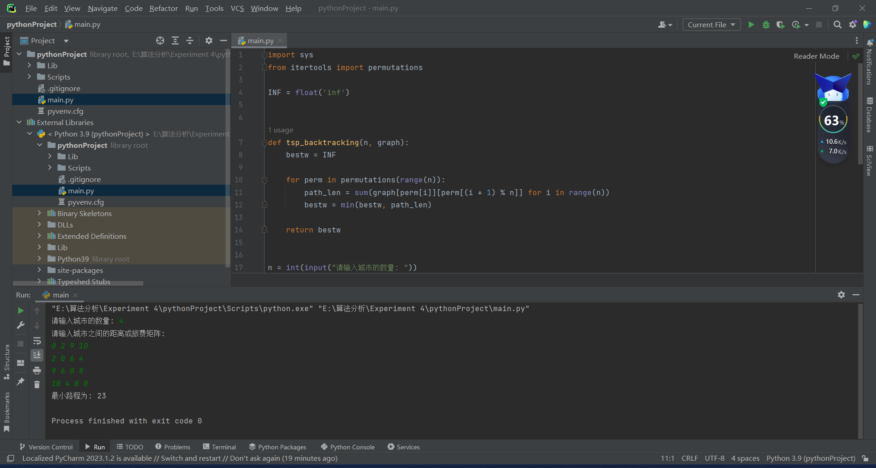
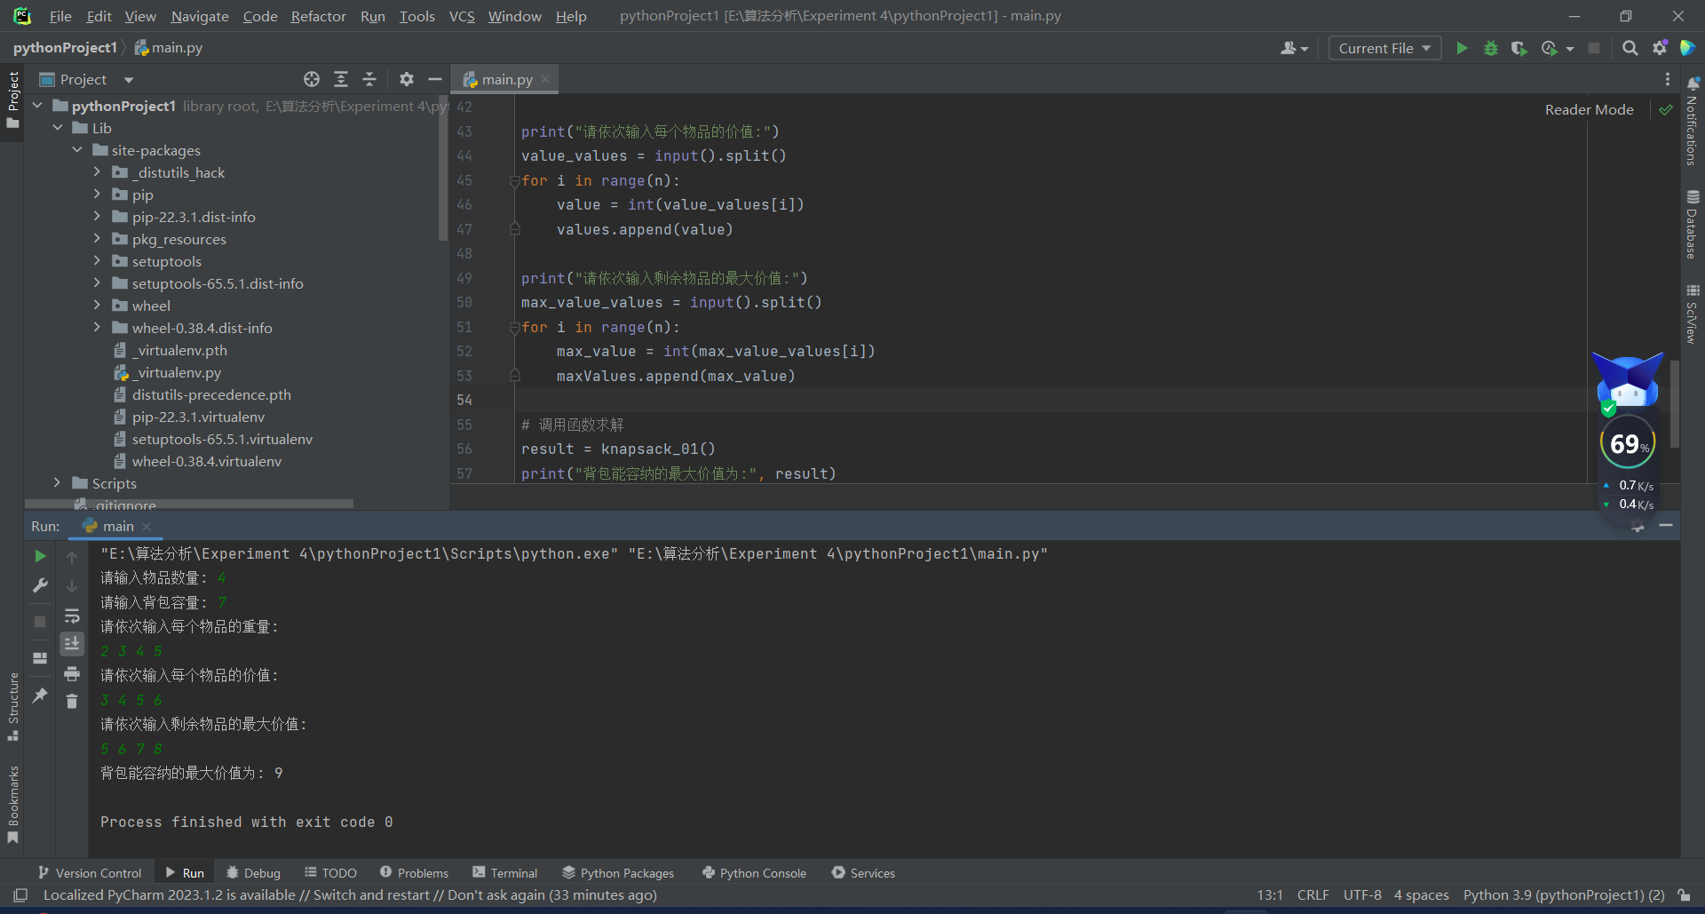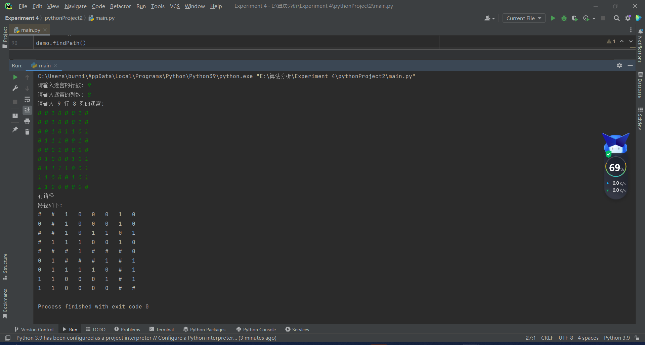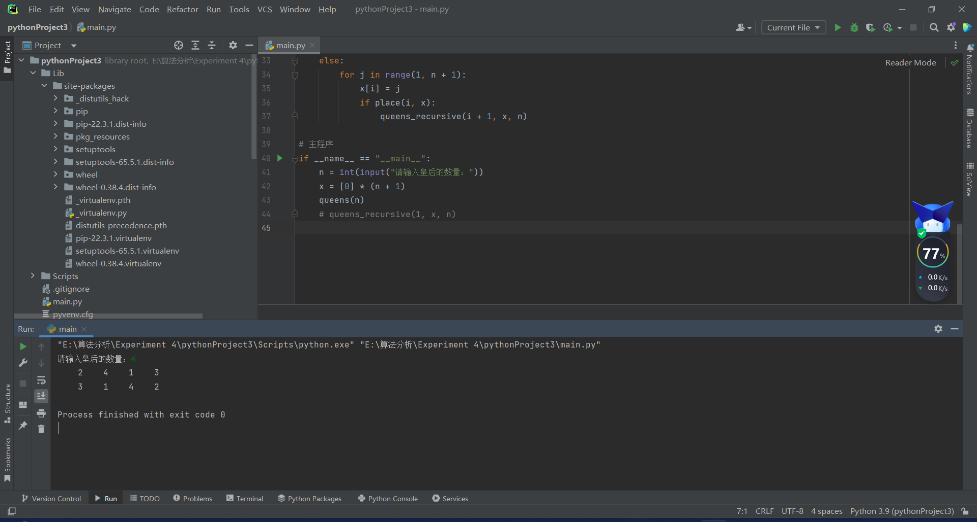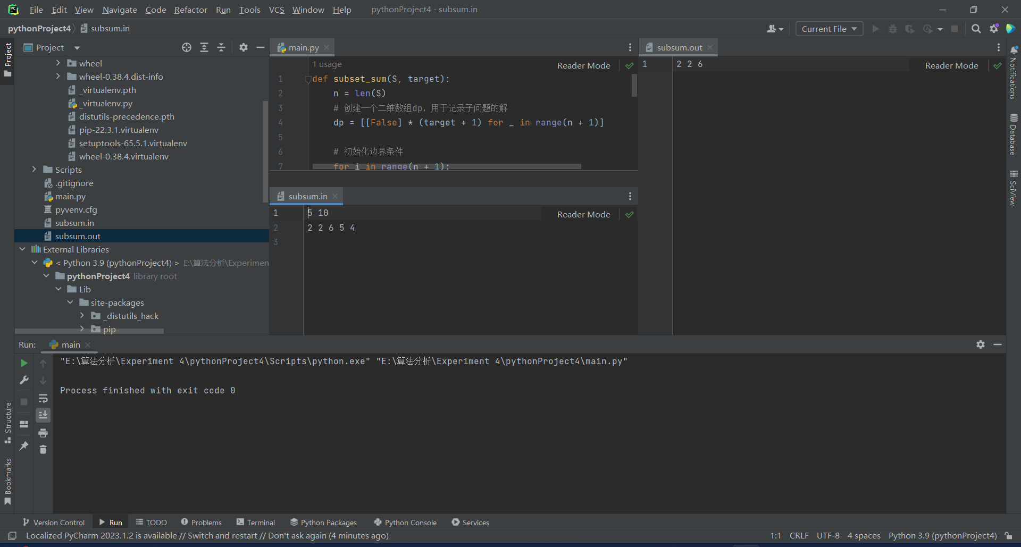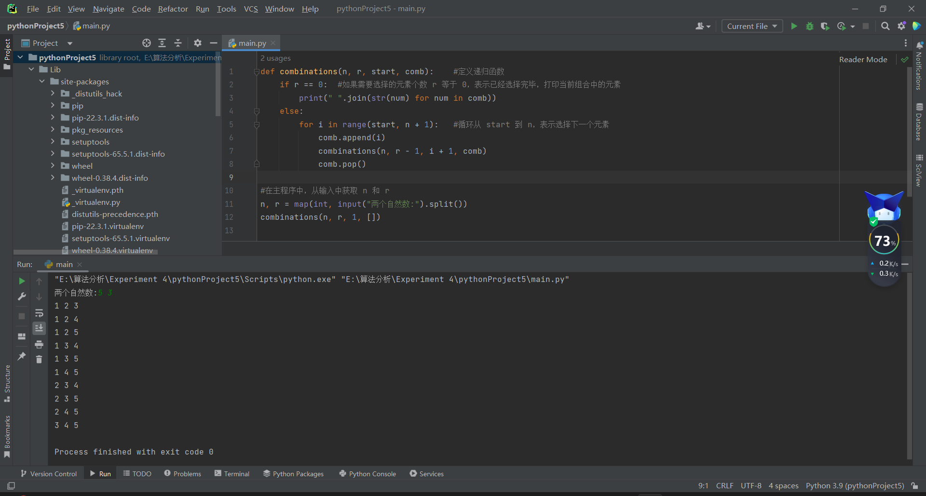
- 心得与体会
本次实验学会了回溯法的基本概念以及掌握回溯法的基本要素也掌握了回溯法的解题步骤与算法框架。最后我也通过应用范例学习回溯法的设计技巧与策略。在这次实验里也是遇到了许多的问题然后也有问了同学并得到了解决的方案。感觉自己还需要多多的实践以及练习才可以更好的加强对算法分析的了解以及应用。

